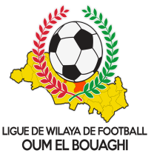
FEDERATION ALGERIENNE DE FOOTBALL
LIGUE DE WILAYA DE FOOTBALL D’OUM EL BOUAGHI

DESIGNATION ARBITRES
JEUNES-REGIONALE

MARDI 03/01/2023
Lieux | Rencontres | U17 | U15 | Arbitres
OUM EL BOUAGHI | USC-CSC | / | 10H00 | MEDFOUNI MAHDI
AIN M’LILA | ASAM-ESS | / | 10H00 | MAAROUF RAMI

البطولة العسكرية
MARDI 03/01/2023
Lieux | Rencontres | / | / | Arbitres
AIN BABOUCHE | 01ere Match | 10H00 | / | BOUAAZIZ / GHOUL / MEDFOUNI
AIN BABOUCHE | 02eme Match | 14H00 | / | KAMLI / ROUINI / BELDJHAM

SOUS TOUTES RESERVES

